TUẦN 20
Thứ hai ngày 18 tháng 1 năm 2021
HOẠT ĐỘNG TRẢI NGHIỆM

__________________________________
TIẾNG VIỆT
BÀI 4
GIẢI THƯỞNG TÌNH BẠN
I.MỤC TIÊU
Giúp HS:
1. Phát triển kĩ năng đọc thông qua việc đọc đúng, rõ ràng một câu chuyện ngắn và đơn giản, không có lời thoại, đọc đúng các văn bằng, bạc, vach và các tiếng, từ ngữ có các vấn này; hiểu và trả lời đúng các câu hỏi có liên quan đến VB; quan sát,nhận biết được các chi tiết trong tranh và suy luận từ tranh được quan sát.
2. Phát triển kĩ năng viết thông qua hoạt động viết lại đúng câu trả lời cho câu hỏi trong VB đọc; hoàn thiện cầu dựa vảo những từ ngữ cho sản và viết lại đúng cầu đã hoàn thiện; nghe viết một đoạn ngắn.
3. Phát triển kĩ năng nói và nghe thông qua hoạt động trao đổi về nội dung của VB và nội dung được thể hiện trong tranh.
4. Phát triển phẩm chất và năng lực chung: sự quan tâm, giúp đỡ bạn bè; khả năng làm việc nhóm.
* Mục tiêu riêng: (Mục tiêu và các hoạt động với học sinh này áp dụng cho cả tuần). Ôn lại bảng chữ cái. Nhận diện các tiếng đơn. (là; mà, có, biết giới thiệu tên, biết mình là HS lớp 1A….; Trên lớp đọc các chữ đơn với giờ đọc và cầm phấn viết bảng khi các bạn viết có sự hỗ trợ của Gv hoặc bạn.)
II. CHUẨN BỊ
1. Kiến thức ngữ văn
- GV nắm được đặc điểm của VB (truyện không có lời thoại); nội dung của VB Giải thường tình bạn, cách thể hiện đặc điểm nhân vật và quan hệ giữa các nhân vật trong câu chuyện, GV được đặc điểm phát âm, cấu các oăng ca, cach; nghĩa của ngữ khó trong VB (vạch xuất phát, lấy đà, trọng tài, ngã vạch) và cách giải thích nghĩa của những từ ngữ này.
2. Kiến thức đời sống GV có kiến thức về tâm lí của HS khi kết bạn và cách các em ứng xử với bạn.
3. Phương tiện dạy học
-Tranh minh hoạ cỏ trong SHS (tranh ngan vịt cứu gà; tranh bỏ học, chơi, ăn, vẽ cùng bạn) được phóng to hoặc máy tính có phần mềm dạy chữ, máy chiếu, màn hình.
III. HOẠT ĐỘNG DẠY HỌC
TIẾT 1
Hoạt động của thầy và trò | Nội dung
- Khởi động
- Ôn: HS nhắc lại tên bài học trước và nói về một số điều thú vị mà HS học được từ bài học đó .  - Khởi động:  + GV yêu cầu HS quan sát tranh và trao đổi nhóm để nói về những gì em thấy trong tranh. (Câu hỏi gợi ý: Tranh có những nhân vật nào? Những nhân vật này đang làm gi? )  + GV thống nhất câu trả lời (Tranh cỏ gà, ngan, vịt; Ngan , vịt giúp gà bơi vào bờ)  GV dẫn vào bài đọc Giải thưởng tình bạn . | 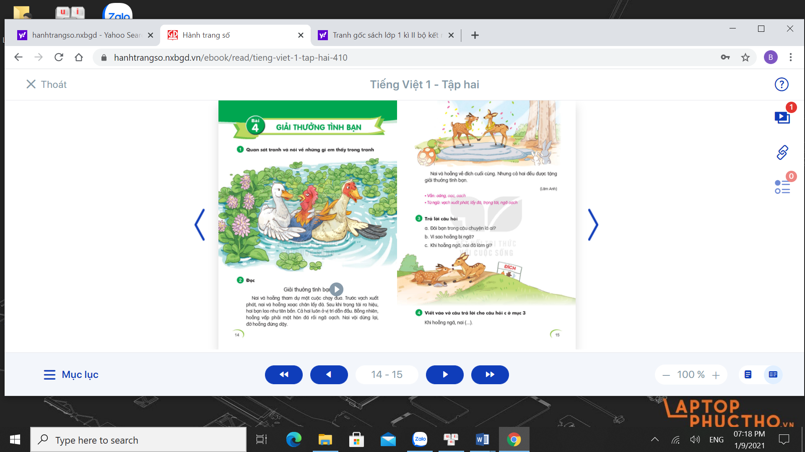
2. Đọc  GV đọc mẫu toàn VB.  - Bài gồm mấy câu? (HS đánh dấu các câu)  - Luyện đọc câu lần 1. Tìm tiếng, từ có vần mới? (Hs trao đổi nhó tìm và nêu)  - Luyện từ khó: GV đọc mẫu giới thiệu vần mới. HS đọc cá nhân – nhóm – lớp.  - Đọc câu nối tiếp lần 2. Tìm câu dài? Luyện đọc câu dài.  - HS đọc đoạn.  + GV chia VB thành các đoạn (đoạn 1: từ đầu đến đứng dậy, đoạn 2: phần còn lại.)  +. GV giải thích nghĩa của một số từ ngữ khó trong bài  * Luyện đọc theo đoạn.  - 1HS đọc toàn bài.  - GV đọc mẫu lần 2 | * Luyện đọc từ khó:  hoẵng xoạc oạch  * Luyện câu dài:  Trước vạch xuất phát/ nai và hoẵng/ xoạc chân lấy đà; Sau khi trọng tài ra hiệu/ hai bạn/ lao như tên bắn; Nhưng cả hai đều được tặng giải thưởng tình bạn,  * Giải nghĩa từ:  - vạch xuất phát: đường thẳng được kẻ trên mặt đất để đánh dấu chỗ đứng của các vận động viên trước khi bắt đầu thi chạy;  - lấy đà: tạo ra cho mình một thể đứng phù hợp để có thể bắt;  - trọng tài: người điều khiển và xác định thành tích trong cuộc thi,  - ngã oạch: ở đây ý nói ngã mạnh .
TIẾT 2
3. Trả lời câu hỏi:  - GV hướng dẫn HS làm việc nhóm để tìm hiểu VB và trả lời các câu hỏi  a. Đôi bạn trong câu chuyện là ai?  b. Vì sao hoẵng bị ngã?  c. Khi hoảng ngã, ai đã làm gì?  - GV đọc từng câu hỏi và gọi đại diện một số nhóm trình bày câu trả lời của mình. Các nhóm khác nhận xét, đánh giá.  GV và HS thống nhất câu trả lời.  - Vì sao nai và hoẵng về cuối cùng mà lại được tặng thưởng?  (5 – 7 HS trả lời)  4. Viết vào vở câu trả lời cho câu hỏi c ở mục 3  - GV trình chiếu lên bảng để HS quan sát và hướng dẫn HS viết câu trả lời vào vở.  - GV lưu ý HS viết hoa chữ cái đầu câu (đồng thời cũng là tên riêng); đặt dấu chấm cuối cầu. GV hướng dẫn HS tô chữ hoa và viết hoa, sau đó viết câu vào vở. Khi viết câu, GV cho HS tự chọn viết chữ N viết hoa hoặc chữ in hoa (mẫu chữ in hoa, xem ở phấn đấu vở Tập viết). Nên khuyến khích HS viết chữ in hoa cho đơn giản.  - GV kiểm tra và nhận xét bài của một số HS  * Củng cố: Các em vừa học bài gì?  Qua bài học em biết thêm gì? | a. Đôi bạn trong câu chuyện là nai và hoẵng.  b . Hoẵng bị ngã và vấp phải một hòn đá.  c . Khi hoẵng ngã, nai vội dừng lại, đỡ hoẵng đứng dậy.  - Viết vào vở:  Khi hoẵng ngã, nai vội dừng lại, đỡ hoẵng đứng dậy.

TOÁN
BÀI 21: CÁC SỐ CÓ HAI CHỮ SỐ
I. MỤC TIÊU
1. Phát triển các kiến thức.
Bước đầu nắm được cấu tạo số (theo hệ thập phân), từ đó biết đọc, viết, xếp thứu tự, so sánh các số có hai chữ số (trong phạm vi 20, số tròn chục, số đến 100)
2. Phát triển năng lực
- Bước đầu thấy được sự “khái quát hóa” trong việc hình thành các số trong phạm vi 10 (tính trực quan) đến các số có hai chữ số trong phạm vi 100.
- HS hứng thú và tự tin trong học tập.
*Mục tiêu riêng: Nhận diện và đọc đúng số các số có 2 chữ số (ôn luyện trong cả tuần).
II. CHUẨN BỊ:
- Bộ đồ dùng Toán 1.
- Những tư liệu, vật liệu để thực hiện được các trò chơi trong bài (SGK).
III. HOẠT ĐỘNG DẠY HỌC
Hoạt động của thầy và trò | Nội dung
1. Khởi động:
- Khởi động: Trò chơi: Ai nhanh – Ai đúng
- G giơ các bó que tính tương ứng với các chục ( 30 , 50 , 20 )
- GV quan sát, nhận xét, khen HS chơi tốt.
- Giới thiệu bài.
2. Khám phá (10 - 12’) Các số đến 20  * GV lấy 2 thẻ 1 chục que tính và 4 que tính rời  - Trên tay trái cô có mấy chục que tính ?  Vậy cô có 2 chục (GV đưa máy chiếu số 2 vào khung như trong SGK/ 10, vào cột chục)  - Trên tay trái cô có mấy que tính ?  - GV tiếp tục đưa 4 vào cột đơn vị .  - GV: Cô có 2 chục, 4 đơn vị , cô viết được số cô viết liền nhau. Đọc là Hai mươi tư.  * Gv hướng dẫn tương tự với 35, 71, 89. Với 35 GV lưu ý học sinh đọc là ba mươi lăm.  - GV chốt :  - GV đưa thêm yc HS đọc : 67 , 31 , 55 , 23 , 69  3. Hoạt động  * Bài 1: Gọi HS nêu yêu cầu  - Quan sát tranh và dựa vào chữ ở dưới, thảo luận nhóm 2 tìm số đúng.  ? Vì sao ở hình 4 em lại tìm được số 18.  ? Vì sao ở hình cuối em lại tìm được số 25 .  - Bài củng cố KT gì ?  * Bài 2 :  - YC HS đọc yc bài 2 .  - GV bắn MC đáp án đúng .  - Đọc lại các số  - Em có nhận xét gì về các số này  * Bài 3 :  - GV yc HS thảo luận nhóm 2 , đọc các số trên con chin cánh cụt  - G nhận xét , chốt cách đọc số và khen HS . | 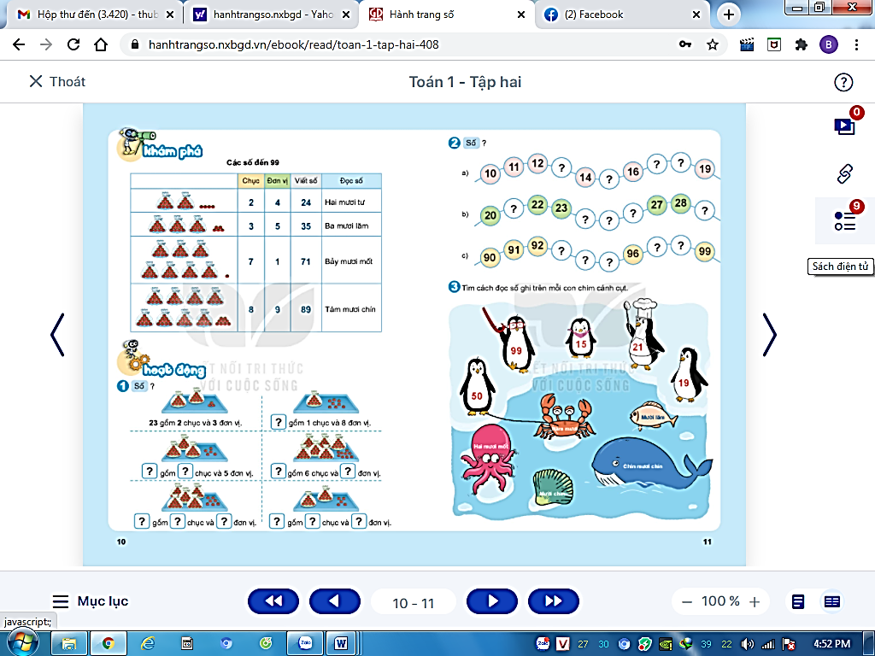  Khi đọc số có hai chữ số , các em đọc chữ số chỉ chục rồi mới đến chữ số chỉ đơn vị ,giữa hai chữ số phải có chữ mươi .
3.Củng cố, dặn dò
- Bài học hôm nay, em biết thêm điều gì?
- HS đọc một số số có 2 chữ số.

Thứ ba ngày 19 tháng 1 năm 2021
TIẾNG VIỆT
BÀI 4
GIẢI THƯỞNG TÌNH BẠN
I.MỤC TIÊU
Giúp HS :
1. Phát triển kĩ năng đọc thông qua việc đọc đúng, rõ ràng một câu chuyện ngắn và đơn giản, không có lời thoại, đọc đúng các văn bằng, bạc, vach và các tiếng, từ ngữ có các vấn này; hiểu và trả lời đúng các câu hỏi có liên quan đến VB; quan sát,nhận biết được các chi tiết trong tranh và suy luận từ tranh được quan sát.
2. Phát triển kĩ năng viết thông qua hoạt động viết lại đúng câu trả lời cho câu hỏi trong VB đọc; hoàn thiện cầu dựa vào những từ ngữ cho sẵn và viết lại đúng cầu đã hoàn thiện; nghe viết một đoạn ngắn.
3. Phát triển kĩ năng nói và nghe thông qua hoạt động trao đổi về nội dung của VB và nội dung được thể hiện trong tranh.
4. Phát triển phẩm chất và năng lực chung: sự quan tâm, giúp đỡ bạn bè; khả năng làm việc nhóm.
* Mục tiêu riêng: (Mục tiêu và các hoạt động với học sinh này áp dụng cho cả tuần). Ôn lại bảng chữ cái. Nhận diện các tiếng đơn. (là; mà, có, biết giới thiệu tên, biết mình là HS lớp 1A….; Trên lớp đọc các chữ đơn với giờ đọc và cầm phấn viết bảng khi các bạn viết có sự hỗ trợ cuẩ Gv hoặc bạn.)
II. CHUẨN BỊ
1. Kiến thức ngữ văn
- GV nắm được đặc điểm của VB (truyện không có lời thoại); nội dung của VB Giải thưởng tình bạn, cách thể hiện đặc điểm nhân vật và quan hệ giữa các nhân vật trong câu chuyện, GV nắm được đặc điểm phát âm, cấu âm các vần oăng oac; nghĩa của ngữ khó trong VB ( vạch xuất phát, lấy đà, trọng tài, ngã vạch) và cách giải thích nghĩa của những từ ngữ này .
2. Kiến thức đời sống GV có kiến thức về tâm lí của HS khi kết bạn và cách các em ứng xử với bạn .
3. Phương tiện dạy học
-Tranh minh hoạ cỏ trong SHS (tranh ngan vịt cứu gà; tranh bỏ học, chơi, ăn, vẽ củng bạn) được phóng to hoặc máy tính có phần mềm dạy chữ, máy chiếu, màn hình.
III. HOẠT ĐỘNG DẠY HỌC
TIẾT 1
Hoạt động của thầy và trò | Nội dung
1. Ôn và khởi động (3 – 5’)  - HS chơi Vượt chướng ngại vật. Mỗi tổ cử 1HS tham gia (3 tổ). Khi GV phát lệnh HS lái xe cả lớp cùng chạy tại chỗ. Khi gặp chướng ngại vật HS được cử nhanh chóng đọc bài theo yêu cầu. Vượt qua sang nhóm tiếp theo. HS nào chậm nhóm bị mất lượt. xe bị dừng lại nhóm khác vượt. | Lần 1 Đoạn 1.  Lần 2 Đoạn 2.
5. Chọn từ ngữ để hoàn thiện câu và viết câu vào vở  - Gv chiếu yêu cầu trên bảng.  - 3HS đọc yêu cầu. Các con nắm vững yêu cầu chưa?  - HS làm việc nhóm để chọn từ ngữ phù hợp và hoàn thiện câu.  - GV yêu cầu đại diện một số nhóm trình bày kết quả. GV và HS thống nhất câu hoàn thiện.  - HS viết câu hoàn chỉnh vào vở. GV kiểm tra. | 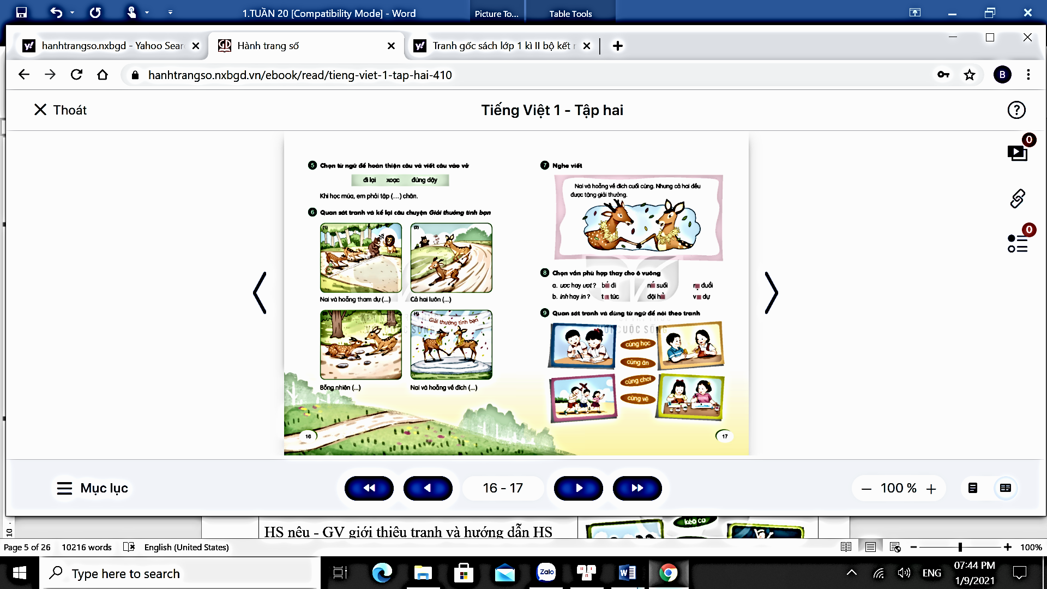
6. Quan sát tranh và dùng từ ngữ để nói theo tranh
- GV hướng dẫn HS quan sát tranh, nói về nội dung của từng tranh
+ Tranh 1: Nai, hoẵng xoạc chân đứng trước vạch xuất phát củng các con vật khác, trọng tài sư tử cẩm cờ,
+ Tranh 2: Nai và hoẵng nai đang chạy ở vị trí dẫn đầu đoàn đua .
+ Tranh 3: Hoẵng vấp ngã, nai đang giúp hoẵng đứng dậy .
+ Tranh 4: Nai và hoằng nhận giải thưởng. Giải thưởng có dòng chữ: Giải thưởng tình bạn.
- GV tổ chức cho HS kể lại chuyện theo tranh theo từng nhóm dựa vào từ ngữ gợi ý - GV cho một vài nhóm trình bày trước lớp.
- GV và HS nhận xét.
TIẾT 2
7. Nghe – viết  - GV đọc mẫu: Nai và hoẵng về đích cuối cùng. Nhưng cả hai đều được tặng giải thưởng.  - GV lưu ý HS một số vấn đề chính tả trong đoạn viết:  + Viết lùi đầu dòng, viết hoa chữ cái đầu cầu, kết thúc câu có dấu chấm.  - HS luyện viết chữ khó:  - GV yêu cầu HS ngồi đúng tư thế, cầm bút đúng cách. Đọc và viết chính tả:  + GV đọc câu theo từng cụm từ cho HS viết.  + Sau khi HS viết chính tả, GV đọc lại một lần cả câu và yêu cầu HS rà soát lỗi.  + GV kiểm tra và nhận xét bài của một số HS.  8. Chọn vần phù hợp thay cho ô vuông  - GV có thể sử dụng máy chiếu hoặc bảng phụ để hướng dẫn HS thực hiện yêu cầu. GV nêu nhiệm vụ.  - GV yêu cầu một số (3 - 3) HS lên trình bày kết quả trước lớp (có thể điền vào chỗ trống của từ ngữ được ghi trên bảng).  - GV yêu cầu một số HS đọc to các từ ngữ. Sau đó cả lớp đọc đồng thanh một số lần.  9. Chọn ý phù hợp để nói về bản thân em  - GV giới thiệu tranh và hướng dẫn HS quan sát tranh .  - Yêu cầu HS làm việc nhóm , quan sát tranh và trao đổi trong nhóm theo nội dung tranh, có dùng các từ ngữ đã gợi ý. GV gọi một số HS trình bày kết quả nói theo tranh.  HS và GV nhận xét ..  10. * Củng cố: Các em vừa học bài gì?  GV yêu cầu HS nhắc lại những nội dung đã học.  GV tóm tắt lại những nội dung chính.  GV tiếp nhận ý kiến phản hồi của HS về bài học.  - GV nhận xét, khen ngợi, động viên HS. | * Nghe – viết  Nai và hoẵng về đích cuối cùng. Nhưng cả hai đều được tặng giải thưởng.  * Luyện chữ khó:  hoẵng  thưởng  + Tranh 1: Các bạn nhỏ cùng học với nhau .  + Tranh 2: Các bạn nhỏ cùng ăn với nhau ,  + Tranh 3: Các bạn nhỏ cũng vui chơi với nhau .  - Tranh 4: Các bạn nhỏ cùng nhau tập vẽ .

GIÁO DỤC THỂ CHẤT
GV CHUYÊN DẠY

TỰ NHIÊN VÀ XÃ HỘI
CHỦ ĐỀ 3: THỰC VẬT VÀ ĐỘNG VẬT
BÀI 17: CON VẬT QUANH EM (3 tiết)
I.MỤC TIÊU
Sau bài học, HS sẽ:
- Nêu được tên, mô tả hình dạng, màu sắc, độ lớn của một số con vật thường gặp xung quanh và đặc điểm nổi bật của chúng; đặt được câu hỏi đơn giản để tìm hiểu các con vật; nhận biết được sự đa dạng của động vật.
- Nêu được các bộ phận chính của con vật gồm: đầu, mình và cơ quan di chuyển; vẽ hoặc sử dụng được sơ đồ có sẵn để chú thích tên các bộ phận bên ngoài của một con vật.
- Nêu được các lợi ích của con vật. Phân biệt được một số con vật theo lợi ích hoặc tác hại của chúng đối với con người.
- Nhận biết được tầm quan trọng của các con vật có ích, từ đó có thái độ yêu quý, tôn trọng và bảo vệ con vật, đồng thời nhận biết được một số tác hại do một số con vât gây ra, từ đó có ý thức và hành động phù hợp để phòng tránh.
II. CHUẨN BỊ
- GV:
+ Hình trong SGK phóng to (nếu ), phiếu quan sát con vật.
+ Hình về lợi ích của các con vật; giấy khổ lớn cho các nhóm chơi.
- Tùy từng điều kiện, GV cho HS ra vườn trường hoặc khu vực xung quanh trường để quan sát các con vật.
- HS:
+ Sưu tầm các câu đố về con vật, bộ đồ dùng để vẽ hoặc tô màu.
+ Sưu tầm tranh, ảnh về lợi ích của các con vật, hồ dán (cho mỗi nhóm).
III. HOẠT ĐỘNG DẠY HỌC
TIẾT 1
Hoạt động của thầy và trò | Nội dung
Mở đầu
GV cho HS trả lời câu hỏi đặt ra ở phần mở đầu. GV cũng có thể cho HS hát một bài hát về động vật (ví dụ bài Có con chim vành khuyên) sau đó dẫn dắt vào bài học.
Hoạt động khám phá  Hoạt động 1  - Phương án 1: GV đưa HS ra đó để HS trực tiếp quan sát và khám phá các con vật xung quanh.  - Phương án 2: HS quan sát tranh SGK, thảo luận nhóm hoặc cả lớp để nêu được tên và đặc điểm của các con vật trong SGK.  GV cho HS thảo luận theo nhóm để hoàn thành phiếu quan sát theo mẫu trong SGK. Sau đó yêu cầu 1 nhóm (nêu được ít tên con vật nhất) lên trình bày, các nhóm khác góp ý bổ sung.  Yêu cầu cần đạt: HS nêu được tên và đặc điểm nổi bật của một số con vật xung quanh. HS ghi được vào phiếu tên các con vật và đánh dấu, ghi thêm các đặc điểm của từng con vật. HS nhận biết được sự đa dạng của động vật.  Hoạt động 2  GV cho HS quan sát các hình nhỏ trong SGK, nêu tên và nhận xét về kích thước, đặc điểm nổi bật của các con vật trong hình.  Yêu cầu cần đạt: HS nêu được tên và những đặc điểm nổi bật của các con vật trong hình, thấy được sự đa dạng của thế giới động vật và thêm yêu quý các con vật  Hoạt động thực hành  Chơi trò chơi: GV cho HS chơi theo nhóm, sau đó gọi một vài nhóm lên báo cáo trước lớp.  Yêu cầu cần đạt: HS chơi vui vẻ, tự nhiên. | Nội dung các hình  - Minh, Hoa và các bạn trong vai các nhà khoa học tí hon khám phá thế giới động vật xung quanh trường học. HS đang quan sát các com chim, kiến; bọ rùa đang ăn rệp; HS thấy bọ ngựa trên lá cây.  - HS nam đang cho gà ăn; em nhỏ đang ngồi trên lưng trâu thổi sáo; Hoa đang âu yếm con thỏ; HS nam đang làm động tác giống con vịt để bạn nữ đoán tên con vật.
3. Đánh giá
HS yêu quý các con vật nuôi ở gia đình.
4. Hướng dẫn về nhà
HS tìm hiểu thêm về các con vật được nuôi ở gia đình và địa phương.

Thứ tư ngày 20 tháng 1 năm 2021
TIẾNG VIỆT
Bài 5: SINH NHẬT CỦA VOI CON
I. MỤC TIÊU
Giúp HS :
1. Phát triển kĩ năng đọc thông qua việc đọc đúng, rõ ràng một câu chuyện ngắn và đơn giản, không có lời thoại , đọc đúng các vần oam, oap, oăm, ươ và các tiếng, từ ngữ có các vấn này; hiểu và trả lời đúng các câu hỏi có liên quan đến VB; quan sát, nhận biết được các chi tiết trong tranh và suy luận từ tranh được quan sát
2. Phát triển kĩ năng viết thông qua hoạt động viết lại đúng câu trả lời cho câu hỏi trong VB đọc; hoàn thiện cấu dựa vào những từ ngữ cho sẵn và viết lại đúng câu đã hoàn thiện; nghe viết một đoạn ngắn; viết sáng tạo một câu ngắn.
3. Phát triển kĩ năng nói và nghe thông qua hoạt động trao về nội dung của VB và nội dung được thể hiện trong tranh
4. Phát triển phẩm chất và năng lực chung: sự quan tâm, giúp đỡ bạn bè; khả năng làm việc nhóm; khả năng nhận biết và bày tỏ tình cảm, cảm xúc của bản thân.
II CHUẨN BI
1. Kiến thức ngữ văn
- GV nắm được đặc điểm của truyện đồng thoại (truyện cho trẻ em trong đó
loài vật và các vật vô tri được nhân cách hoá để tạo nên một thế giới thần kì, thích
hợp với trí tưởng tượng của các em); nội dung của VB Sinh nhật của voi con; cách thể hiện đặc điểm nhân vật và quan hệ giữa các nhân vật trong câu chuyện. GV nắm được đặc điểm phát âm, cấu tạo các vần oam, oám, oăm, ươ, nghĩa của các từ ngữ khó trong VB (ngoạm, tiết mục, ngủ ngoắc, mỏ khoảm, huơ vòi) và cách giải thích nghĩa của những từ ngữ này.
2. Kiến thức đời sống
- GV nắm được một số đặc tính của con vật sống trong rừng như: vẹt có mỏ khoằm, sóc và khi có đuôi dài, voi có vòi dài, gấu có thể ngoạm đồ ăn, thỏ thích ăn cà rốt.
3. Phương tiện dạy học Tranh minh hoạ (tranh với con, khi vàng, sóc nâu, gấu đen, vệt mỏ khoằm, thỏ trắng) hoặc máy tính có phần mềm dạy chữ, máy chiếu, màn hình, bảng thông minh.
III. HOẠT ĐỘNG DẠY HỌC
TIẾT 1
Hoạt động của thầy và trò | Nội dung
1. Khởi động:  - Ôn : HS nhắc lại tên bài học trước và nói về một số điều thú vị mà HS học được từ bài học đỏ ,  - Khởi động  + GV yêu cầu HS quan sát tranh và trao đổi nhóm để nói về từng con vật trong tranh. GV có thể đặt một số câu hỏi để gợi ý (Tranh có những con vật nào?Các con vật có gì đặc biệt?  + GV và HS thống nhất câu trả lời, sau đó dẫn vào bài đọc Sinh nhật của voi con. (Gợi ý: Các con vật có những đặc điểm, thói quen khác nhau nhưng chúng cũng luôn biết chia sẻ, quan tâm tới nhau. Điều đó được thể hiện rõ trong VB Sinh nhật của voi con). | 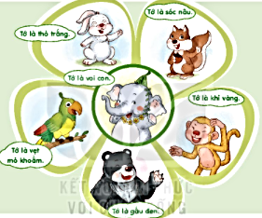
2. Đọc  GV đọc mẫu toàn VB.  - Bài gồm mấy câu? (HS đánh dấu các câu)  - Luyện đọc câu lần 1. Tìm trong bài những từ, tiếng chứa vần mới? Gv giới thiệu vần mới. GV đọc mẫu. HS luyện từ khó.  - Đọc câu nối tiếp lần 2. Tìm câu dài? Luyện đọc câu dài.  - HS đọc đoạn.  + GV chia VB thành các đoạn (đoạn 1: từ đầu đến lời chúc tốt đẹp, đoạn 2: phần còn lại.  +. GV giải thích nghĩa của một số từ ngữ khó trong bài  * Luyện đọc theo nhóm.  - 1HS đọc toàn bài.  - GV đọc lần 2. | * Luyện đọc từ khó:  - ngoạm  - ngúc ngoắc  - khoằm  - huơ vòi  * Luyện câu dài:  Khỉ vàng và sóc nâu/ tặng voi/ tiết mục "ngúc ngoắc đuôi"; Vẹt mỏ khoằm thay mặt các bạn nói những lời chúc tốt đẹp  * Giải nghĩa từ:  - ngoạm: cắn hoặc gặm lấy bằng cách mở to miệng.  - tiết mục: từng phần nhỏ, mục nhỏ của một chương trình được đem ra trình diễn.  - ngúc ngoắc: cử động lắc qua, lắc lại;  - mỏ khoằm: mỏ hơi cong và quặp vào.  - huơ vòi: giơ vòi lên và đưa qua đưa lại liên tiếp.
TIẾT 2
3. Trả lời câu hỏi:  - GV hướng dẫn HS làm việc nhóm để tìm hiểu VB và trả lời các câu hỏi  a . Những bạn nào đến mừng sinh nhật voi con?  b . Voi con làm gì để cảm ơn các bạn?  c . Sinh nhật của voi con như thế nào?  - GV đọc từng câu hỏi và gọi đại diện một số nhóm trình bày câu trả lời của mình. Các nhóm khác nhận xét, đánh giá.  GV và HS thống nhất câu trả lời.  - Gv liên hệ.  4. Viết vào vở câu trả lời cho câu hỏi a ở mục 3  - GV trình chiếu lên bảng để HS quan sát và hướng dẫn HS viết câu trả lời vào vở.  - GV lưu ý HS viết hoa chữ cái đầu câu; đặt dấu chấm cuối cầu.  Khi viết câu, GV cho HS tự chọn viết chữ hoa; viết hoa hoặc chữ in hoa (mẫu chữ in hoa, xem ở phấn đấu vở Tập viết). Nên khuyến khích HS viết chữ in hoa cho đơn giản.  - GV kiểm tra và nhận xét bài của một số HS  * Củng cố: Qua câu chuyện em học tập được điều gì? | a. Đến dự sinh nhật voi con có bạn thỏ, gấu, khỉ, sóc, vẹt.  b. Voi con huơ vòi để cảm ơn các bạn.  c. Sinh nhật của voi rất vui.  - Viết vào vở:  Voi con huơ vòi để cảm ơn các bạn.

ÂM NHẠC
GV CHUYÊN DẠY

MĨ THUẬT
GV CHUYÊN DẠY

HOẠT ĐỘNG TRẢI NGHIỆM
GV CHUYÊN DẠY

Thứ năm ngày 21 tháng 1 năm 2021
TIẾNG VIỆT
Bài 5: SINH NHẬT CỦA VOI CON
I. MỤC TIÊU
Giúp HS :
1. Phát triển kĩ năng đọc thông qua việc đọc đúng, rõ ràng một câu chuyện ngắn và đơn giản, không có lời thoại , đọc đúng các vần oam, oap, oăm, ươ và các tiếng, từ ngữ có các vấn này; hiểu và trả lời đúng các câu hỏi có liên quan đến VB; quan sát, nhận biết được các chi tiết trong tranh và suy luận từ tranh được quan sát
2. Phát triển kĩ năng viết thông qua hoạt động viết lại đúng câu trả lời cho câu hỏi trong VB đọc; hoàn thiện cấu dựa vào những từ ngữ cho sẵn và viết lại đúng câu đã hoàn thiện; nghe viết một đoạn ngắn; viết sáng tạo một câu ngắn.
3. Phát triển kĩ năng nói và nghe thông qua hoạt động trao về nội dung của VB và nội dung được thể hiện trong tranh
4. Phát triển phẩm chất và năng lực chung: sự quan tâm, giúp đỡ bạn bè; khả năng làm việc nhóm; khả năng nhận biết và bày tỏ tình cảm, cảm xúc của bản thân.
II CHUẨN BI
1. Kiến thức ngữ văn
- GV nắm được đặc điểm của truyện đồng thoại (truyện cho trẻ em trong đó loài vật và các vật vô tri được nhân cách hoá để tạo nên một thế giới thần kì, thích hợp với trí tưởng tượng của các em); nội dung của VB Sinh nhật của voi con; cách thể hiện đặc điểm nhân vật và quan hệ giữa các nhân vật trong câu chuyện. GV nắm được đặc điểm phát âm, cấu tạo các vần oam, oám, oăm, ươ, nghĩa của các từ ngữ khó trong VB (ngoạm, tiết mục, ngủ ngoắc, mỏ khoảm, huơ vòi) và cách giải thích nghĩa của những từ ngữ này.
2. Kiến thức đời sống
- GV nắm được một số đặc tính của con vật sống trong rừng như: vẹt có mỏ khoằm, sóc và khi có đuôi dài, voi có vòi dài, gấu có thể ngoạm đồ ăn, thỏ thích ăn cà rốt.
3. Phương tiện dạy học Tranh minh hoạ (tranh với con, khi vàng, sóc nâu, gấu đen, vệt mỏ khoằm, thỏ trắng) hoặc máy tính có phần mềm dạy chữ, máy chiếu, màn hình, bảng thông minh.
III. HOẠT ĐỘNG DẠY HỌC
TIẾT 3
Hoạt động của thầy và trò | Nội dung
1. Ôn và khởi động (3 – 5’)  - HS chơi Vượt chướng ngại vật. Mỗi tổ cử 1HS tham gia (3 tổ). Khi GV phát lệnh HS lái xe cả lớp cùng chạy tại chỗ. Khi gặp chướng ngại vật HS được cử nhanh chóng đọc bài theo yêu cầu. Vượt qua sang nhóm tiếp theo. | Lần 1 Đoạn 1.  Lần 2 Đoạn 2.
5. Chọn từ ngữ để hoàn thiện câu và viết câu vào vở  - Gv chiếu yêu cầu trên bảng.  - 3HS đọc yêu cầu. Các con nắm vững yêu cầu chưa?  - HS làm việc nhóm để chọn từ ngữ phù hợp và hoàn thiện câu.  - GV yêu cầu đại diện một số nhóm trình bày kết quả. GV và HS thống nhất câu hoàn thiện.  - GV yêu cầu HS viết câu hoàn chỉnh vào vở. GV kiểm tra và nhận xét bài của một số HS | 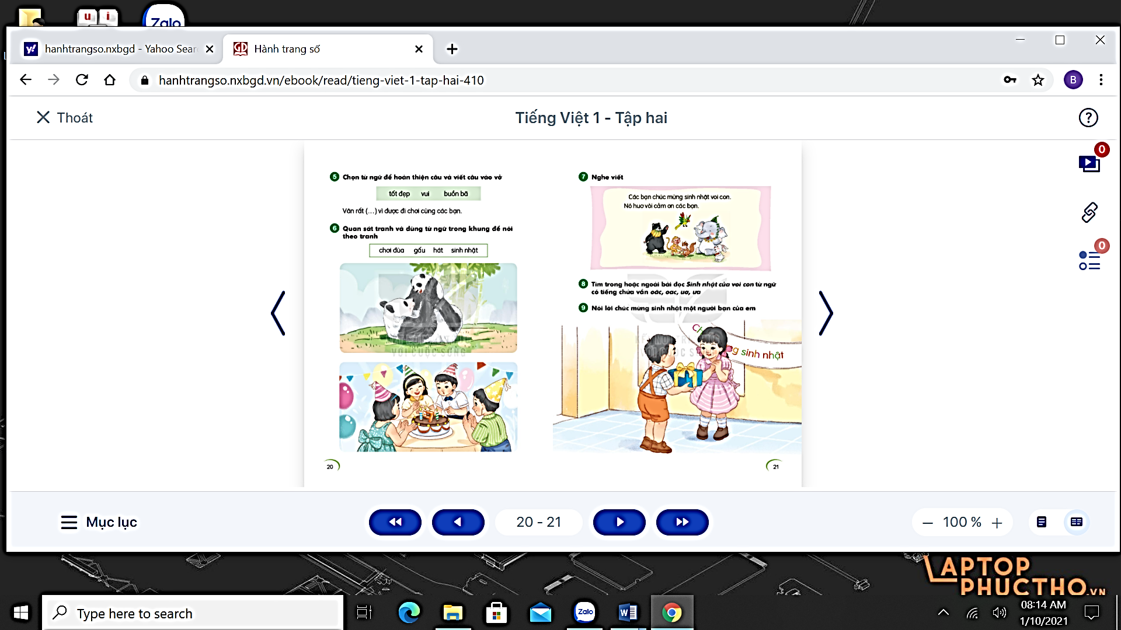
6. Quan sát và dùng từ ngữ trong khung để nói theo tranh
- Gv đưa tranh trên màn hình.
- Thấy gì trong các bức tranh trên?
HS nêu - GV giới thiệu tranh và hướng dẫn HS quan sát tranh. GV yêu cầu HS làm việc nhóm, quan sát tranh và trao đổi trong nhóm theo nội dung tranh. HS tập kể nối tiếp trong nhóm.
- GV gọi một số HS trình bày kết quả nối tiếp.
* Mời HS phân vai kể chuyện.
- HS và GV nhận xét.
TIẾT 2
7. Nghe – viết  - GV đọc mẫu:  - GV lưu ý HS một số vấn đề chính tả trong đoạn viết:  + Viết lùi đầu dòng, viết hoa chữ cái đầu cầu, kết thúc câu có dấu chấm.  - HS luyện viết chữ khó:  - GV yêu cầu HS ngồi đúng tư thế, cầm bút đúng cách. Đọc và viết chính tả:  + GV đọc câu theo từng cụm từ cho HS viết.  + Sau khi HS viết chính tả, GV đọc lại một lần cả câu và yêu cầu HS rà soát lỗi.  + GV kiểm tra và nhận xét bài của một số HS.  8. Tìm trong hoặc ngoài bài đọc Sinh nhât của voi con từ ngữ có tiếng chứa vần oac, oăc, ươ, ưa  - GV có thể sử dụng máy chiếu hoặc bảng phụ để hướng dẫn HS thực hiện yêu cầu. HS nêu nhiệm vụ. GV nhấn mạnh nhiệm vụ.  - Chia lớp thành 3 nhóm thi tìm và nối tiếp lên bảng ghi kết quả.  - GV yêu cầu một số HS đọc to các từ ngữ. Sau đó cả lớp đọc đồng thanh một số lần.  9. Nói lời chúc mừng sinh nhật một người bạn của em.  - HS trao đổi theo cặp.  - GV gợi ý: Vào ngày sinh nhật em muốn bạn chúc em như thế nào?  Em muốn chúc bạn điều gì nhân ngày sinh nhật bạn? ... ) .  - HS nói với bạn.  - Các cặp trình bày trước lớp.  - GV lưu ý HS về cách nói lời chúc mừng sinh nhật bạn. 10. Củng cố: Các em vừa học bài gì?  GV yêu cầu HS nhắc lại những nội dung đã học.  GV tóm tắt lại những nội dung chính.  GV tiếp nhận ý kiến phản hồi của HS về bài học.  - GV nhận xét, khen ngợi, động viên HS. | * Nghe – viết  Các bạn chúc mừng sinh nhật với con. Nó hi vòi cảm ơn các bạn.  * Luyện chữ khó:  - sinh nhật  - huơ vòi

TIẾNG ANH
GV CHUYÊN DẠY

TOÁN
BÀI 21: CÁC SỐ CÓ HAI CHỮ SỐ
I. MỤC TIÊU
1. Phát triển các kiến thức.
Bước đầu nắm được cấu tạo số (theo hệ thập phân), từ đó biết đọc, viết, xếp thứu tự, so sánh các số có hai chữ số (trong phạm vi 20, số tròn chục, số đến 100)
2. Phát triển năng lực
- Bước đầu thấy được sự “khái quát hóa” trong việc hình thành các số trong phạm vi 10 (tính trực quan) đến các số có hai chữ số trong phạm vi 100.
- HS hứng thú và tự tin trong học tập.
II. CHUẨN BỊ:
- Bộ đồ dùng Toán 1.
- Những tư liệu, vật liệu để thực hiện được các trò chơi trong bài (SGK).
III. HOẠT ĐỘNG DẠY HỌC
Hoạt động của thầy và trò | Nội dung
1. Khởi động:  - G chuẩn bị sẵn các biển ghi các số (20, 53, 99, 27), chọn 2 đội chơi. Khi GV đọc số nào , HS tìm nhanh số đó và gắn lên bảng theo đội chơi của mình. Đội nào nhanh và đúng được nhiều sẽ giành chiến thắng.  - GV quan sát, nhận xét, khen HS chơi tốt.  - Giới thiệu bài. | * Trò chơi: Tìm nhanh số
2. Luyện tập  * Bài 1: Gọi HS nêu yêu cầu  - Quan sát tranh thảo luận nhóm 2 tìm số đúng .  ? Số 36 gồm mấy chục và mấy đơn vị  ? Vì sao ở phần c em lại tìm được số 59.  - Bài củng cố KT gì? (cấu tạo của số)  * Bài 2 :  - YC HS đọc yc bài 2 .  - Hãy quan sát vào phần phân tích số và điền số vào dấu ?  - GV bắn MC đáp án đúng .  + Số 57 gồm 5 chục và 7 đơn vị .  + Số 64 gồm 6 chục và 4 đơn vị  - Tương tự cố có các số sau: 90, 18, 55. Hãy phân tích các số đó .  * Bài 3:  - Thảo luận nhóm 2 tìm hình thích hợp với chim cánh cụt và ô chữ .  * Bài 4:  - Đọc các số?  - Trong các số đó  a. Tìm các số có 1 chữ số.  b. Tìm các số tròn chục.  Vậy em có nhận xét gì các số còn lại: 44, 55  3. củng cố  GV cho HS tiếp tục đếm các số từ 1 đến 20  GV đánh giá tiết học  Dặn chuẩn bị bài học sau. | Bài 1  a. 42 gồm 4 chục và 2 đơn vị  b. 36 gồm 3 chục và 6 đơn vị  c. 59 gồm 5 chục và 9 đơn vị  d.18 gồm 1 chục và 8 đơn vị  e. 66 gồm 6 chục và 6 đơn vị  - Số 36 gồm 3 chục và 6 đơn vị  Vì có 5 chục que tính và 9 que tính lẻ  Bài 2.  + Số 57 gồm 5 chục và 7 đơn vị .  + Số 64 gồm 6 chục và 4 đơn vị  Bài 3.  + Hình 1 - 21 - Hai mươi mốt  + Hình 2 - 36 - Ba mươi sáu  + Hình 3 - 28 - Hai mươi tám  + Hình 4 - 15 - mười lăm  Bài 4.  - Các số tròn chục là: 30, 50  - Các số có 1 chữ số là:1, 2, 8  - Đây là các số có hai chữ số giống nhau .

Thứ sáu ngày 22 tháng 1 năm 2021
TIẾNG VIỆT
ÔN TẬP
I. MỤC TIÊU
Giúp HS :
- Củng cố và nâng cao một số kiến thức, kĩ năng đã học trong bài Tôi và các bạn thông qua thực hành nhận biết và đọc những tiếng có vấn khó vừa được học; ôn và mở rộng vốn từ ngữ dùng để nói về bản thân và bạn bẻ; thực hành nói và viết sáng tạo về một chủ điểm cho trước (bạn bè).
- Bước đầu có khả năng khái quát huy những gì đã học thông qua một số nội dung được kết nối từ các văn bản đã được học trong bài.
II. CHUẨN BỊ
- Phương tiện dạy học: Tranh minh hoạ Nam nhờ chim bồ câu gửi thư được phóng to hoặc thiết bị chiếu để trình chiếu hinh thay cho tranh in.
- Thiết bị chiếu cũng có thể dùng để trình chiếu các vấn HS cần luyện đọc .
III. HOẠT ĐỘNG DẠY HỌC
TIẾT 1
Hoạt động của giáo viên | Nội dung
* Ôn và khởi động: Cả lớp cùng hát bài: Chú voi con ở bản Đôn. Bạn nào đọc to rõ đoạn văn trên bảng sẽ nhận được một mónquà ngẫu nhiên trong hộp quà cô giáo đã chuẩn bị.
1. Tìm từ ngữ có tiếng chửa vần oac, oăc, oam, oăm.
- GV nêu nhiệm vụ và lưu ý HS từ ngữ cẩn tim có thể đã được học hoặc chưa được học. Tuy nhiên, do các vần trên là những vần hiếm gặp nên HS chủ yếu tìm trong các văn bản đã học.  - GV nên chia các vần này thành 3 nhóm.  Nhóm vần thứ nhất:  + HS làm việc nhóm để tìm và đọc từ ngữ có tiếng chứa các vần oac, oăc, oam, oăm.  + HS nêu những từ ngữ tìm được. GV viết những từ ngữ này lên bảng.  + HS đánh vần, đọc trơn; cả lớp đọc đồng thanh một số lần .  Nhóm vần thứ hai:  + HS làm việc nhóm đôi để tìm và đọc từ ngữ có tiếng chứa các vần ươ, oach, oăng .  + HS nêu những từ ngữ tìm được. GV viết những từ ngữ này lên bảng. | 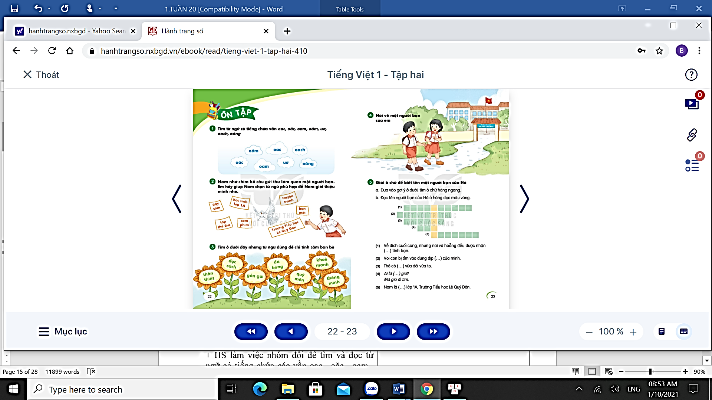
2. Nam nhờ chim bồ câu gửi thư làm quen với một người bạn . Hãy giúp Nam chọn từ ngữ phù hợp để Nam giới thiệu mình .
- GV yêu cầu HS quan sát tranh minh hoạ .
- GV hỏi:
Người gửi thư là ai?
Người nhận thư là ai?
Người chuyển thư là ai?
- GV giới thiệu: nếu được huấn luyện, một số giống chim bồ câu có thể đưa thư trong khoảng cách xa. Trước đây người ta thường dùng chim bồ câu để đưa thư.
- HS làm việc theo cặp: Trong các từ ngữ đã cho thi những từ ngữ nào đã xuất hiện trong văn bản Tôi là học sinh lớp 1? (đúng với Nam); Những từ ngữ nào không có trong văn bản đó? (không đúng với Nam). Những từ ngữ Nam cần chọn để giới thiệu về mình là những từ ngữ xuất hiện trong văn bản đã học .
3. Tìm từ ngữ dùng để chỉ tình cảm bạn bè
- GV có thể gợi ý : Trong các từ ngữ đã cho , từ ngữ nào em có thể dùng để chỉ tình cảm của em với một người bạn.  - Những từ ngữ dùng để chỉ tình cảm bạn bè: thân thiết, gần gũi, quý mến.  - GV lưu ý HS, những từ ngữ này cũng có thể dùng để chỉ tình cảm giữa những người thân trong gia đình, giữa thầy cô và học sinh  - GV có thể giải nghĩa những từ ngữ như quý trọng, gắn bó, ... thường dùng để chỉ tình cảm bạn bè giữa những người bạn lớn tuổi (gắn bó: khó tách rời nhau, thường có quan hệ trong thời gian lâu; quý trọng: quỷ và rất coi trọng).  - GV gọi một số HS trình bày, GV và HS nhận xét | Từ có thể dùng để chỉ tình cảm bạn bè: yêu quý, quý trọng gắn bó ...  VD: Có thể nói Em và Nam rất thân thiết với nhau. Thân thiết là từ ngữ dùng để chỉ tình cảm bạn bè .
4. Nói về một người bạn của em
GV có thể gợi ý: Bạn ấy tên là gì? Học lớp mấy ? Ở trường nào ? Bạn ấy thích chơi trò chơi gì ? Em hay chơi trò chơi gi với bạn ấy ? Tình cảm của em đối với bạn ấy thế nào? ... Lưu ý, HS có thể chỉ chọn một số nội dung để nói, không nhất thiết phải nói hết các nội dung được gợi ý.  - GV nhắc lại một số ý mà HS đã trình bày.  - GV nhận xét, khen ngợi một số HS có ý tưởng hay, tình cảm chân thành . | Em rất thân với bạn Ngọc Khánh. Bạn học cùng lớp 1A với em. Bạn ấy rất thích chơi đá bòng. Chúng em thường chơi cùng nhau. Em rất quý mến bạn ấy.
5. Giải các ô chữ để biết được tên người bạn của Hà
GV nêu nhiệm vụ. Có thể yêu cầu 1 HS đọc to câu lệnh.  - GV hướng dẫn HS cách thức điền từ ngữ theo hàng ngang. Từ ngữ cần điền vào ô chữ cũng là từ ngữ cần điền vào các câu gợi ý. Trong bài Tôi và các bạn, HS đã được học 5 văn bản. 5 câu gợi ý tương ứng với 5 văn bản đã học. Sau khi điền đủ 5 từ ngữ theo hàng ngang ( 1.giải thưởng, 2. sinh nhật, 3. đôi tai, 4. bạn, 5. học sinh), ở hàng dọc (tô màu), HS sẽ nhìn thấy từ thanh. GV yêu cầu HS đọc từ này. Đây là tên người bạn của Hà. GV có thể hỏi thêm: Vậy tên người bạn mới của Hà là gì? | 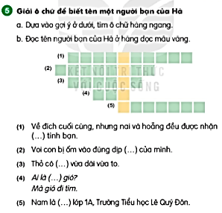
6. Củng cố
GV tóm tắt lại nội dung chính; nhận xét, khen ngợi, động viên HS.

TOÁN
BÀI 21: CÁC SỐ CÓ HAI CHỮ SỐ
I. MỤC TIÊU
1. Phát triển các kiến thức.
Bước đầu nắm được cấu tạo số (theo hệ thập phân), từ đó biết đọc, viết, xếp thứu tự, so sánh các số có hai chữ số (trong phạm vi 20, số tròn chục, số đến 100)
2. Phát triển năng lực
- Bước đầu thấy được sự “khái quát hóa” trong việc hình thành các số trong phạm vi 10 (tính trực quan) đến các số có hai chữ số trong phạm vi 100.
- HS hứng thú và tự tin trong học tập.
II. CHUẨN BỊ:
- Bộ đồ dùng Toán 1.
- Những tư liệu, vật liệu để thực hiện được các trò chơi trong bài (SGK).
III. HOẠT ĐỘNG DẠY HỌC
Hoạt động của thầy và trò | Nội dung
Hoạt động 1: khởi động  Gv nêu 1 em đọc một số có hai chữ số trong phạm vi đã học bất kỳ HS khác viết ngay vào bảng con và ngược lại.  GV tổng kết trò chơi. | Trò chơi đọc nhanh viết nhanh
Hoạt động 2: Khám phá.
- GV và HS cùng lấy 1 bó chục que tính:
có mấy chục que tính?
H. Một chục là bao nhiêu đơn vị?
- GV viết số 10 lên bảng.
- Lấy tiếp 2 bó que tính, mỗi bó 1 chục que tính
- Ta có mấy chục que tính ?(2 chục)
- Hai chục là bao nhiêu đơn vị ?Em có biết cách ghi số 20 không?
- Gv ghi bảng : 20
- Tương tự cho HS lấy và ghép các bó que tính
- Yêu cầu HS nêu các bó que tính em ghép được
- Viết số tương ứng với số bó que tính
- Gv ghi bảng :10, 20, 30, 40, 50, ..... 90.
* Các số tròn chục có điểm gì giống nhau ?
* Em có nhận xét gì khi viết các số tròn chục
* GV chốt- HS đọc đồng thanh.
Hoạt động 3: Hoạt động
Bài 1 Số?
Gv hướng dẫn HS ta phải điền các số tròn chục còn thiếu vào ?
GV y/c HS nêu kết quả nối tiếp
GV y/c HS nhận xét .
Gv đánh giá, y/c HS đọc lại các số tròn chục.
Bài 2: Tìm nhà cho chim cánh cụt;
GV hướng dẫn HS: Mỗi con chim cánh cụt đã có một số tròn chục, các bạn hãy nối các con chim đó ứng với số mà chim đang mang.
GV tổng kết đánh giá.
Bài 3: Biết mỗi cây có 10 quả. Tìm số thích hợp.
Y/c HS tự làm vào phiếu học tập.

Bài 4: Biết mỗi túi có 10 quả cà chua. Tìm số quả cà chua trên mỗi hàng
GV hướng dẫn mẫu: Hàng thứ nhất có mấy túi? Có bao nhiêu quả?
-Tương tự như vậy các bạn làm các bài còn lại.
GV đánh giá.
Hoạt động 4: Tổng kết
Gv ? Chúng ta vừa học bài gì?
Hãy nêu các số tròn chục đã học?
Trong các số đó số tròn chục nào lớn nhất? số tròn chục nào bé nhất?
GV dặn HS về nhà tiếp tục đọc lại các số đã học.

GIÁO DỤC THỂ CHẤT
GV CHUYÊN DẠY

GIÁM HIỆU KÍ DUYỆT

.........................................................................................................................................................................................................................................

.........................................................................................................................................................................................................................................

.........................................................................................................................................................................................................................................

.........................................................................................................................................................................................................................................

HOẠT ĐỘNG TRẢI NGHIỆM
SINH HOẠT LỚP – TRANG TRÍ LỚP CHÀO XUÂN
I. MỤC TIÊU
Sau hoạt động, HS có khả năng:
- Biết được các lễ hội của quê hương.
- Bước đầu hình thành lòng yêu quê hương.
Chủ đề này góp phần hình thành và phát triển cho HS:
-Năng lực hợp tác: thể hiện qua việc hợp tác với bạn để hoàn thành nhiệm vụ nhóm trong hoạt động tập thể.
-Năng lực giao tiếp: thể hiện qua việc thực hiện được sự mạnh dạn qua trình bày các bài hát trước lớp. ….
-Phẩm chất nhân ái: thể hiện thông qua sự thân thiện, yêu thương mọi người.
III. CÁC HOẠT ĐỘNG DẠY HỌC
      - Phần I. Sinh hoạt lớp (10 – 12’)
MT - hoạt động | Các hoạt động cụ thể
1.Hoạt động 1:  MT: Đánh giá tuần trước  PP: Thảo luận, đàm thoại, quan sát | GV nhận xét chung:  - Các em đã biết giữ gìn vở sạch chữ đẹp, vở sách đầy đủ. Khen em: ,…  -Trong tuần qua có những em tiến bộ trong học tập như:  + Hăng say phát biểu xây dựng bài:  + Bên cạnh đó còn có những em chưa chăm học như:  + Đa số các em đi học đúng giờ.  * HS nêu ý kiến.
Hoạt động 2:  MT: Kế hoạch cho tuần tới.  PP: Thuyết trình | - Tiếp tục thi đua học tập tốt chào mừng ngày Quốc phòng toàn dân.  -Vệ sinh cá nhân sạch sẽ.  - Không ăn quà vặt  - Nói lời hay làm việc tốt  -GV nhắc nhở những em hay quên sách vở nhớ mang sách vở đi học đầy đủ.  -Cần chú ý trong giờ học.  -Chấp hành tốt nội quy của nhà trường. Chú ý an toàn học đường.

* Phần II. Hoạt động trải nghiệm: Trang trí lớp học chào xuân
2. Các hoạt động chủ yếu. (25 phút)
- GV mở nhạc và cho cả lớp hát bài hát: “Sắp đến Tết rồi”
- GV hỏi:
+ Trong bài hát, mẹ đang làm gì?
+ Mùa xuân nay, em trong bài bát như thế nào?
- GV liên hệ, giới thiệu bài
- Hướng dẫn HS treo tranh ảnh về lễ hội của quê hương sưu tầm được: hướng dẫn các tổ trưng bày các sản phẩm đã sưu tầm được tại các vị trí đã phân công; cử đại diện tổ giới thiệu các sản phẩm đã sưu tầm được.
- GV cho HS quan sát video hướng dẫn cách làm sản phẩm: thiệp chúc mừng, dây xúc xích, hoa giấy,...
? Em thích nhất sản phẩm nào?
- GV yêu cầu HS làm sản phẩm mà mình yêu thích.
- Sau khi làm xong, GV cho HS trao đổi nhóm đôi giới thiệu sản phẩm mình vừa làm.
- GV cho các nhóm trình bày ý nghĩa của hoạt động trước lớp.
- GV nhận xét, tuyên dương.
* GV hướng dẫn HS trang trí các sản phẩm vào lớp học.
- GV đánh giá chung các sản phẩm sưu tầm được của các tổ, động viên khen ngợi Hs đã thực hiện tốt công việc.
___________________________________________________________
LUYỆN TIẾNG VIỆT
GIẢI THƯỞNG CỦA TÌNH BẠN
I. MỤC TIÊU: Giúp HS:
- Biết sắp xếp các từ ngữ thành câu
- Biết điền từ để hoàn thành câu
- Biết chọn đúng từ ngữ để điền vào chỗ trống
- Biết làm bài tập chính tả phân biệt oac/ oăc, oang/ oăng, oanh/ oach, s/x, ch/tr. Biết sử dụng vốn từ sẵn có để viết câu.
* Phát triển năng lực tự học, giao tiếp, hợp tác, tự chuẩn bị đồ dùng học tập.
* Phát triển phẩm chất học, mạnh dạn tự tin trao đổi ý kiến, tự hòa nhập bản thân với mọi người xung quanh.
II. CHUẨN BỊ:
- GV: VBT.
- HS: VBT, bảng con, màu.
III. CÁC HOẠT ĐỘNG DẠY VÀ HỌC:
Hoạt động của giáo viên - HS | Nội dung
1.Luyện đọc.
*Gv cho hs đọc lại bài học buổi sáng.
2. Luyện Tiếng Việt  * Bài tập bắt buộc  Bài 1/ 8  - GV đọc yêu cầu  - GV gợi ý: Em thử ghép các tiếng đã cho thành câu xem câu nào phù hợp?  - GV yêu cầu HS thảo luận nhóm đôi.  - GV cho HS đọc lại câu  - GV nhận xét tuyên dương.  - Lưu ý: Khi viết câu cần viết hoa chữ cái đầu câu và kết thúc câu có dấu chấm.  * Bài tập tự chọn  Bài 1/ 7  - GV đọc yêu cầu  - GV yêu cầu HS đọc sau đó chọn vần thchs hợp để điền vào chỗ trống  - HS làm việc cá nhân  - GV nhận xét HS, tuyên dương.  Bài 2/9  - GV đọc yêu cầu  - GV yêu cầu HS đọc sau đó chọn vần thích hợp để điền vào chỗ trống  - HS làm việc cá nhân  - GV nhận xét HS, tuyên dương.  Bài 3/9  - Nêu yêu cầu của bài  - HD học sinh lựa chọn từ đúng để điền vào chỗ trống  - Cho HS đọc lại đoạn văn vừa điền  - Nhận xét  Bài 4/9:  - Nêu yêu cầu  - Cho HS quan sát tranh  - Tranh vẽ gì?  - Viết 1 câu theo tranh  - GV nhận xét, tuyên dương | - Sắp xếp các từ ngữ sau thành câu và viết câu lại  a. Cường và Kiên là đôi bạn thân.  b. Cúc và Nhung cùng chơi nhảy dây.  - Điền vào chỗ trống oac, oăng hay oanh  Con hoẵng, áo khoác, thu hoạch  a. Hà khoác vai bạn.  b. Khoảng cuối tháng 11, tôi và các bạn sẽ được đi thăm vườn bách thú.  c. Lan và Hà lập kế hoạch học nhóm.  Gà hoa mơ là bạn của vịt (xám/sám) xám. Một hôm, hai bạn rủ (nhau/nhao) nhau đi kiếm ăn. Đi qua hồ nước, chẳng may gà hoa mơ (trượt/chượt) trượt chân ngã. Vịt xám liền (lao/nao) lao xuống cứu bạn. Gà hoa mơ cảm ơn vịt xám.  - Tranh vẽ bạn nam bẻ đôi bánh chia cho bạn nữ  - Nhận xét bạn
4. Củng cố, dặn dò:
- GV nhấn mạnh lại nội dung bài học
- Nhận xét, tuyên dương HS.
LUYỆN TIẾNG VIỆT
TIẾT 5: SINH NHẬT CỦA VOI CON
I. MỤC TIÊU: Giúp HS:
- Biết sắp xếp các từ ngữ thành câu
- Biết điền từ để hoàn thành câu
- Biết chọn đúng từ ngữ để điền vào chỗ trống
- Biết làm bài tập chính tả phân biệt oam/oăm, oăc/oac, ch/tr, l/n, v/d. Biết sử dụng vốn từ sẵn có để viết câu.
* Phát triển năng lực tự học, giao tiếp, hợp tác, tự chuẩn bị đồ dùng học tập.
* Phát triển phẩm chất học, mạnh dạn tự tin trao đổi ý kiến, tự hòa nhập bản thân với mọi người xung quanh.
II. CHUẨN BỊ:
- GV: VBT.
- HS: VBT, bảng con, màu.
III. CÁC HOẠT ĐỘNG DẠY VÀ HỌC:
Hoạt động của giáo viên | Hoạt động của học sinh
1.Luyện đọc.
*Gv cho hs đọc lại bài học buổi sáng.
2. Luyện Tiếng Việt  * Bài tập bắt buộc  Bài 1/ 10  - GV đọc yêu cầu  - GV gợi ý: Em thử ghép các tiếng đã cho thành câu xem câu nào phù hợp?  - GV yêu cầu HS thảo luận nhóm đôi.  - GV cho HS đọc lại câu  - GV nhận xét tuyên dương.  - Lưu ý: Khi viết câu cần viết hoa chữ cái đầu câu và kết thúc câu có dấu chấm.  * Bài tập tự chọn  Bài 1/ 10  - GV đọc yêu cầu  - GV yêu cầu HS đọc sau đó chọn vần thchs hợp để điền vào chỗ trống  - HS làm việc cá nhân  - GV nhận xét HS, tuyên dương.  Bài 2/10  - Nêu yêu cầu của bài  - HD học sinh lựa chọn từ đúng để điền vào chỗ trống  - Cho HS đọc lại đoạn văn vừa điền  - Nhận xét  Bài 3/10:  - Nêu yêu cầu  - Cho HS đọc các câu a và b  - Ghi câu trả lời vào vở  - GV nhận xét, tuyên dương  Bài 4/11:  - Nêu yêu cầu  - Cho HS đọc các câu a và b, c  - Ghi câu trả lời vào vở  - GV nhận xét, tuyên dương  Bài 5/11  - Nêu yêu cầu  - Cho HS viết vào vở  - Nhận xét | a. Các bạn chúc mừng sinh nhật voi con.  b. Giờ ra chơi em thường chơi cùng các bạn.  - Điền vào chỗ trống  a. oam hay oăm?  Chó vệ và chó vàng cùng nhau ngoạm khúc xương.  b. oăc hay oac?  Tôi ngoắc tay với bạn hẹn chiều nay sẽ chơi chọi gà.  Hôm nay là sinh nhật Hà. Cuối buổi học, cô giáo và các bạn đã (tổ chức/ tổ trức) tổ chức sinh nhật cho Hà. Hà được cắt bánh ga tô, thổi nến ngay tại (lớp/nớp) lớp Hà (vui/dui) vui lắm.  - Tìm trong bài đọc Sinh nhật của voi con từ ngữ thể hiện  a. Tâm trạng của voi con  v. Tâm trạng của voi con khi được các bạn đến chúc mừng sinh nhật  - Nhận xét bạn  - Dựa vào bài đọc Sinh nhật của voi con viết tiếp vào các câu a, b, c  Viết lời chúc mừng sinh nhật một người bạn của em.
4. Củng cố, dặn dò:  - GV nhấn mạnh lại nội dung bài học  - Nhận xét, tuyên dương HS. | - HS lắng nghe và thực hiện

TỰ NHIÊN VÀ XÃ HỘI
CHỦ ĐỀ 3: THỰC VẬT VÀ ĐỘNG VẬT
BÀI 17: CON VẬT QUANH EM (3 tiết)
I.MỤC TIÊU
Sau bài học, HS sẽ:
- Nêu được tên, mô tả hình dạng, màu sắc, độ lớn của một số con vật thường gặp xung quanh và đặc điểm nổi bật của chúng; đặt được câu hỏi đơn giản để tìm hiểu các con vật; nhận biết được sự đa dạng của động vật.
- Nêu được các bộ phận chính của con vật gồm: đầu, mình và cơ quan di chuyển; vẽ hoặc sử dụng được sơ đồ có sẵn để chú thích tên các bộ phận bên ngoài của một con vật.
- Nêu được các lợi ích của con vật. Phân biệt được một số con vật theo lợi ích hoặc tác hại của chúng đối với con người.
- Nhận biết được tầm quan trọng của các con vật có ích, từ đó có thái độ yêu quý, tôn trọng và bảo vệ con vật, đồng thời nhận biết được một số tác hại do một số con vât gây ra, từ đó có ý thức và hành động phù hợp để phòng tránh.
II. CHUẨN BỊ
- GV:
+ Hình trong SGK phóng to (nếu ), phiếu quan sát con vật.
+ Hình về lợi ích của các con vật; giấy khổ lớn cho các nhóm chơi.
- Tùy từng điều kiện, GV cho HS ra vườn trường hoặc khu vực xung quanh trường để quan sát các con vật.
- HS:
+ Sưu tầm các câu đố về con vật, bộ đồ dùng để vẽ hoặc tô màu.
+ Sưu tầm tranh, ảnh về lợi ích của các con vật, hồ dán (cho mỗi nhóm).
III. HOẠT ĐỘNG DẠY HỌC
TIẾT 2
Hoạt động của thầy và trò | Nội dung
Mở đầu
- GV cho HS chơi trò chơi: “Đố bạn con gì?” (yêu cầu của trò chơi là HS đoán tên con vật dựa vào đặc điểm nổi bật của chúng).
Hoạt động khám phá  Hoạt động 1  - GV tổ chức cho HS quan sát (theo nhóm hoặc theo lớp) hình các con vật và cho biết từng con vật có những bộ phận nào. Khuyến khích HS nêu thêm tên nhiều bộ phận khác trên cơ thể con vật.  - Sau khi quan sát tất cả các con vật, GV gợi ý để HS tìm ra các bộ phận bên ngoài (chung cho tất cả các con vật) của các con vật.  Yêu cầu cần đạt: HS nêu tên và chỉ được các bộ phận của con vật trên các hình.  Hoạt động 2  GV cho HS quan sát hình ảnh bốn con vật: con ong, con ếch, con cá, con tôm; gọi tên các con vật và cho biết tên cơ quan giúp con vật đó di chuyển.  Yêu cầu cần đạt: HS nêu được tên cơ quan di chuyển của các con vật trong hình và thấy được sự phong phú về hình dạng của các bộ phận bên ngoài ở động vật.  Hoạt động thực hành  - Chơi trò chơi: HS chơi thành từng nhóm: một bạn nêu câu đố, các bạn khác đoán tên con vật. Hoặc HS mô tả tiếng kêu hay cách di chuyển,… của con vật để các bạn còn lại đoán tên con vật.  - GV gọi một vài nhóm chơi trước lớp.  Yêu cầu cần đạt: HS chơi vui vẻ, hồn nhiên, thể hiện và đoán được tên các con vật. | Nội dung các hình  - Minh, Hoa và các bạn khám phá các con vật ở vườn bách thú: Chuồng hổ, chuồng khỉ, chuồng hươu và nai, chuồng chim công.  - Con ong, con ếch, con cá, con tôm.  Trò chơi: Đoán tên con vật.
3. Đánh giá
HS xác định đúng các bộ phận của các con vật và yêu quý chúng.
4. Hướng dẫn về nhà
Sưu tầm tranh, ảnh về lợi ích động vật.

HOẠT ĐỘNG TRẢI NGHIỆM

ĐẠO ĐỨC
BÀI 17: TỰ GIÁC THAM GIA CÁC HOẠT ĐỘNG Ở TRƯỜNG LỚP
I.MỤC TIÊU
Sau bài học này, HS sẽ:
- Nêu được những việc cần tự giác tham gia ở trường.
- Biết được vì sao phải tự giác tham gia các hoạt động ở trường.
- Thực hiện được các hành động tự giác tham gia các hoạt động ở trường.
II. CHUẨN BỊ
- SGK, SGV, Vở bài tập Đạo đức 1;
- Tranh ảnh, truyện, hình dán mặt cười – mặt mếu, âm nhạc (bài hát “Em làm kế hoạch nhỏ” – sáng tác: Phong Nhã),… gắn với bài học “Tự giác tham gia các hoạt động ở trường.”;
- Máy tính, máy chiếu projector, bài giảng powerpoint,… (nếu có điều kiện).
III. HOẠT ĐỘNG DẠY HỌC
TIẾT 1
Hoạt động của thầy và trò | Nội dung
1. Khởi động  Tổ chức hoạt đông tập thể - hát bài “Em làm kế hoạch nhỏ”  - GV cho cả lớp hát theo video bài “Em làm kế hoạch nhỏ”.  - GV đặt câu hỏi cho HS:  + Trong bài hát, niềm vui của bạn nhỏ được thể hiện như thế nào?  + Em đã tham gia các hoạt động tập thể nào ở trường?  - GV mời một đến hai HS phát biểu, HS khác lắng nghe, bổ sung và đặt câu hỏi (nếu có). GV khen ngợi hoặc chỉnh sửa. | Kết luận: Nếu mỗi em HS đều tự giác tham gia: quét dọn trường lớ; chăm sóc “Công trình măng non” (như: cây, hoa, vườn, trường); hoạt động từ thiện (giúp bạn nghèo, người khuyết tật,…); sinh hoạt Sao Nhi đồng;… thì các em sẽ hiểu sâu sắc hơn về trách nhiệm với bản thân, chăm sóc người thân và việc chia sẻ trách nhiệm với cộng đồng.
2. Khám phá  Tìm hiểu những việc ở trường em cần tự giác tham gia  V Ệ SINH TRƯỜNG, LỚP SẠCH SẼ  KỈ NIỆM CÁC NGÀY LỄ LỚN  CHĂM SÓC CÔNG TRÌNH MĂNG NON  EM TỰ GIÁC THAM GIA CÁC HOẠT ĐỘNG Ở TRƯỜNG  SINH HOẠT SAO NHI ĐỒNG  LÀM TỪ THIỆN  - GV gợi ý HS quan sát tranh ở mục Khám phá trong SGK và trả lời câu hỏi:  + Em cần tự giác tham gia các hoạt động nào ở trường?  + Vì sao cần tự giác tham gia các hoạt động nào ở trường?  - GV mời từ một đến hai HS trả lời; HS khác chú ý lắng nghe, nêu ý kiến nhận xét và đặt câu hỏi (nếu có). | Kết luận: Ở trường, ngoài các giờ học trên lớp, em cần tự giác tham gia đầy đủ các hoạt động khác như: quét dọn trường lớp; chăm sóc công trình măng non (cây, hoa,…); sinh hoạt Sao Nhi đồng; hoạt động kỉ niệm các ngày lễ lớn,…
3. Luyện tập  Hoạt động 1: Xác định bạn tự giác/ bạn chưa tự giác tham gia các hoạt động ở trường  - GV giao nhiệm vụ cho các nhóm từ 4-6 HS quan sát tranh mục Luyện tập trong SGK, thảo luận và trả lời câu hỏi: Bạn nào tự giác, bạn nào chưa tự giác tham gia các hoạt động ở trường? Vì sao?  - GV mời đại diện một đến hai nhóm lên trình bày kết quả. Các nhóm khác quan sát, nhận xét, đặt câu hỏi (nếu có). Sau đó, GV hỏi nhóm nào có cách làm khác không? Đánh giá, khen ngợi hoặc chỉnh sửa ý kiến.  - GV có thể mở rộng, đặt câu hỏi cho HS liên quan tới nội dung bài học về ý thức tự giác tham gia các hoạt động ở trường nhằm giúp các em hiểu rõ ý nghĩa của việc tự giác tham gia các hoạt động ở trường.  Kết luận: HS cần tự giác tham gia đầy đủ các hoạt động ở trường theo sự phân công của thầy, cô giáo để đạt kết quả học tập tốt và điều chỉnh được hành vi, thói quen của bản thân.  Hoạt động 2: Chia sẻ cùng bạn  - GV nêu yêu cầu: Em đã tự giác tham gia các hoạt động nào ở trường? Hãy chia sẻ cùng các bạn.  - GV tùy thuộc vào thời gian của tiết học có thể mời một số HS chia sẻ trước lớp hoặc các em chia sẻ theo nhóm đôi.  - HS chia sẻ qua thực tế bản thân.  - GV nhận xét và khen ngợi các bạn đã tích cực, tự giác tham gia các hoạt động ở trường. | + Các bạn trong tranh 1, 3 và 4 đã tự giác tham gia các hoạt động ở trường vì ở tranh 1 – các bạn tích cực tham gia sinh hoạt Sao Nhi đồng; tranh 3 – bạn đã nhanh chóng đưa thông báo của lớp về việc ủng hộ bạn nghèo cho mẹ; tranh 4 – bạn đã tự giác kiểm tiền tiết kiệm để xin được đóng góp ủng hộ bạn có hoàn cảnh khó khăn. Việc làm tích cực, tự giác của các bạn cần được phát huy, làm theo.  + Trong tranh 2 còn có các bạn chưa tự giác tham gia các hoạt động ở trường. Hai bạn hùa nhau, chưa tự giác chăm sóc cây, hoa,….cùng các bạn khác. Việc làm của các bạn chưa tự giác cần được nhắc nhở, điều chỉnh, rèn luyện thêm để biết cách chia sẻ, hợp tác,…
4. Vận dụng  Hoạt động 1: Đưa ra lời khuyên cho bạn  - GV nêu tình huống: Khi các bạn cùng nhau quét dọn, lau bàn ghế, làm vệ sinh lớp học nhưng bạn gái không tham gia mà ngồi đọc truyện. Em hãy đưa ra lời khuyên cho bạn.  - GV gợi ý để HS trả lời:  - GV mời HS trả lời. Các bạn khác nhận xét, góp ý nếu có. Ngoài ra, GV có thể mở rộng, nêu thêm một vài tình huống phù hợp liên quan tới nội dung bài học và yêu cầu HS đóng vai xử lí tình huống nhằm giúp HS hiểu được ý nghĩa của việc tự giác tham gia các hoạt động ở trường.  Hoạt động 2: Em rèn luyện thói quen tự giác tham gia các hoạt động ở trường  - GV thông báo cho các em Kế hoạch hoạt động tập thể của lớp, trường hằng tháng. Phân tích các điều kiện, yêu cầu để HS thực hiện các công việc ở trường, lớp sao cho phù hợp với điều kiện của gia đình mỗi em; sau đó hướng dẫn các em tự điều chỉnh kế hoạch tham gia các công việc của mình bằng cách hoàn thiện thời gian biểu hoạt động theo tháng và trả lời câu hỏi: Em tham gia được công việc gì mỗi tháng theo kế hoạch hoạt động của lớp, trường mình? Vì sao?  - GV mời một đến hai HS phát biểu, cả lớp lắng nghe, cho ý kiến phản hồi (nếu có); GV khen ngợi ý kiến đúng hoặc điều chỉnh các ý kiến khác (nếu cần).  Thông điệp: GV chiếu/viết thông điệp lên bảng (HS quan sát trên bảng hoặc nhìn vào SGK), đọc. | 1/ Bạn ơi, làm xong rồi bọn minhg cùng đọc truyện nhé!  2/ Bạn ơi, tham gia lao động vệ sinh cùng mọi người nhé!  …  Kết luận: Em cần tự giác dọn dẹp vệ sinh lớp học cùng các bạn, không nên ngồi đọc truyện hay chơi đùa trong khi các bạn lớp mình đang tích cực làm việc.  Kết luận: HS cần trao đổi cách thực hiện công việc trường, lớp với bạn để nhắc nhau cùng rèn luyện và chia sẻ cách thực hiện linh hoạt nhằm đảm bảo đủ các buổi sinh hoạt dưới cờ; sinh hoạt lớp; tham gia nhiều nhất có thể vào các hoạt động đóng góp ủng hộ bạn nghèo, người khuyết tật,…; chăm sóc công trình măng non; sinh hoạt Sao Nhi đồng; vệ sinh trường, lớp,…

